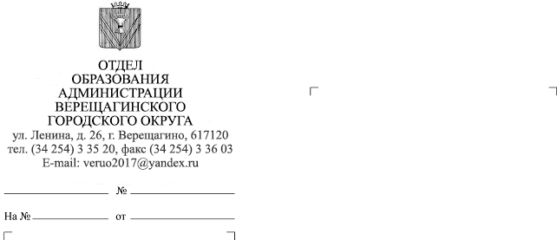
О повышении квалификации
Руководителям
образовательных организаций

254-08-02-721
27.07.2021
ФГОС НО и ОО на Портале
Единый урок

Уважаемые руководители!

В соответствии с письмом Рабочей группы «Безопасное информационное пространство для детей» при Координационном совете при Правительстве Российской Федерации по проведению в Российской Федерации Десятилетия детства от 01 июня 2021 г. №01-11-42/2021, на основании приказов Министерства Просвещения России №286 и №287 от 31 мая 2021 г. организуются программы повышения квалификации «Федеральный государственный образовательный стандарт начального общего образования» и «Федеральный государственный образовательный стандарт основного общего образования» для педагогических и руководящих работников общеобразовательных организаций
Обучение по программе бесплатное, проходит в заочной форме с применением исключительно дистанционных образовательных технологий и электронного обучения на Портале Единый урок.рф (в разделе Курсы). При успешном прохождении итоговой аттестации выдается удостоверение о повышении квалификации в электронной форме. Пройти обучение возможно до 20 октября 2021 г.
В срок до 21 октября 2021 г. предоставить данные о количестве прошедших обучение в соответствии с приложением на электронный адрес Lenasikem@mail.ru (Емельяновой Е.А.).
Просим довести информацию до руководящих и педагогических работников общеобразовательных организаций.

Приложение: на 1л. в 1 экз.

Начальник отдела образования
администрации Верещагинского
городского округа Е.В. Мальцева
Емельянова Елена Александровна
34 254 3 38 30
Приложение

Информация о количестве педагогических и руководящих работников прошедших обучение на портале Единый урок

Наименование ОО | Количество педагогических и руководящих работников, прошедших обучение по программе «Федеральный государственный образовательный стандарт начального общего образования» | Количество педагогических и руководящих работников, прошедших обучение по программе «Федеральный государственный образовательный стандарт основного общего образования»

